Список направлений и расширений (плагинов для Grav), которые могут помочь в реализации направлений

Направление модернизации | Плагин и официальный репозиторий | Краткое описание технического функционала | Технико-технологическое обоснование выбора (Комментарий разработчика)
1. Проведение научных и научно-практических конференций | Events Plugin  https://github.com/kalebheitzman/grav-plugin-events | Добавляет в систему кастомный тип страниц (type: event) и таксономию событий. Позволяет задавать параметры дат начала/окончания во Frontmatter и автоматически агрегировать их в динамические списки и архивные ленты. | Кафедра регулярно проводит конференции, семинары и круглые столы. Плагин позволяет автоматизировать вывод этапов (подача заявок, рецензирование, пленарные сессии) через стандартный Markdown, избавляя редактора от ручной верстки таблиц.
2. Публикация и синхронизация расписания преподавателей | FullCalendar Plugin  https://fullcalendar.io/ | Интегрирует популярную JavaScript-библиотеку FullCalendar. Способен «на лету» парсить внешние файлы и потоки формата .ics (iCalendar) через асинхронные AJAX-запросы. | Расписание занятий и консультаций преподавателей кафедры постоянно меняется. Использование этого плагина позволяет настроить бесшовную интеграцию с корпоративным Google Календарем кафедры. Изменения в Google Календаре будут мгновенно и без участия программиста отображаться на сайте.
3. Публикация тематической справочной информации и баз знаний | Page TOC Plugin  https://github.com/trilbymedia/grav-plugin-page-toc | Серверный компонент на базе PHP, который сканирует результирующий HTML-код страницы, находит заголовки <h2>, <h3>, <h4> и динамически строит иерархический блок ссылок (Table of Contents). | Справочные страницы для студентов («Инструкции по ГИА», «Правила оформления ВКР», «Методические указания») представляют собой огромные текстовые лонгриды. Интерактивное оглавление резко снижает показатель отказов (Bounce Rate) и ускоряет поиск нужного регламента.
4. Интеграция интерактивных карт кампуса и корпусов | Leaflet Plugin  https://github.com/shramov/leaflet-plugins | Обертка над легковесной JS-библиотекой Leaflet для работы с интерактивными картами. Позволяет внедрять карты OpenStreetMap через простые шорткоды с указанием координат маркеров. | Главный кампус РГПУ им. А. И. Герцена на набережной реки Мойки имеет сложную разветвленную структуру корпусов. Плагин позволяет визуализировать точное расположение учебных лабораторий и компьютерных классов кафедры для абитуриентов и первокурсников, не нагружая систему тяжелыми скриптами от коммерческих карт.
5. Публикация учебных планов и списков (Адаптивные таблицы) | Simple Responsive Tables  https://github.com/jamcgrath/simple-responsive-table | Плагин внедряет специализированные CSS-стили и JS-скрипты, преобразующие стандартные громоздкие HTML-таблицы в отзывчивые блоки с горизонтальной прокруткой или карточную структуру при переходе на мобильные экраны. | На сайте кафедры размещено большое количество табличной информации: списки профессорско-преподавательского состава, списки публикаций, графики защит. Без данного плагина таблицы на смартфонах ломают сетку сайта (layout overflow), ухудшая UX/UI.

Практическая реализация: Развертывание, конфигурирование и тестирование плагина «Events»
Для детальной проработки выбрано направление: «Проведение научных конференций кафедры / Календарь академических событий». Ниже представлен детальный пошаговый отчёт по развертыванию расширения в локальной среде разработки.
1. Установка плагина через консоль или маркетплейс Grav Admin
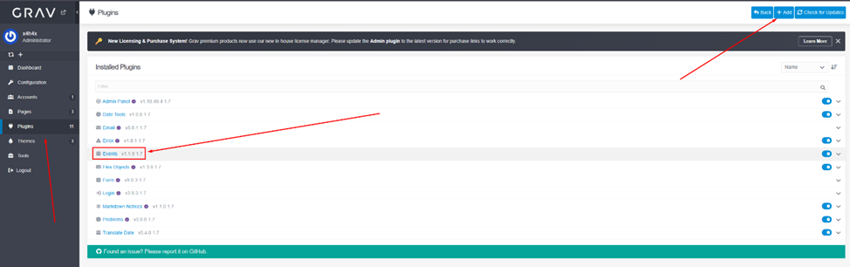

2. Инициализация и создание родительской страницы «Календарь»
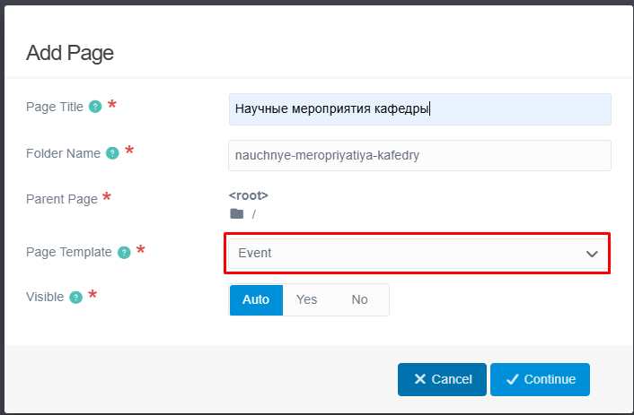
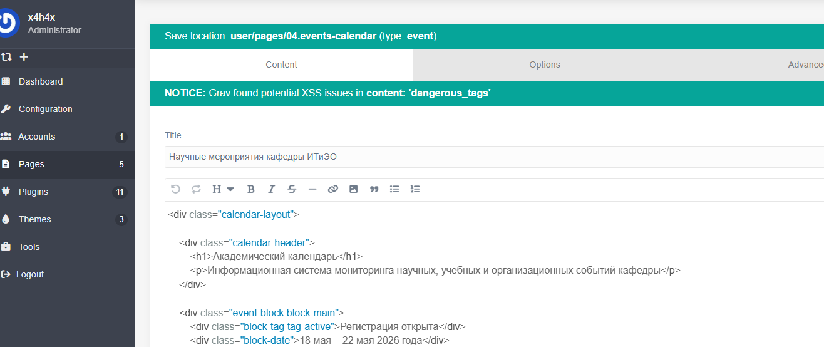
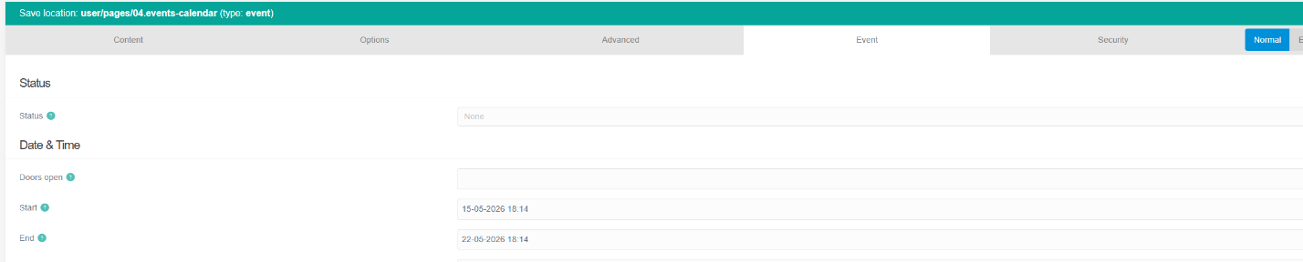
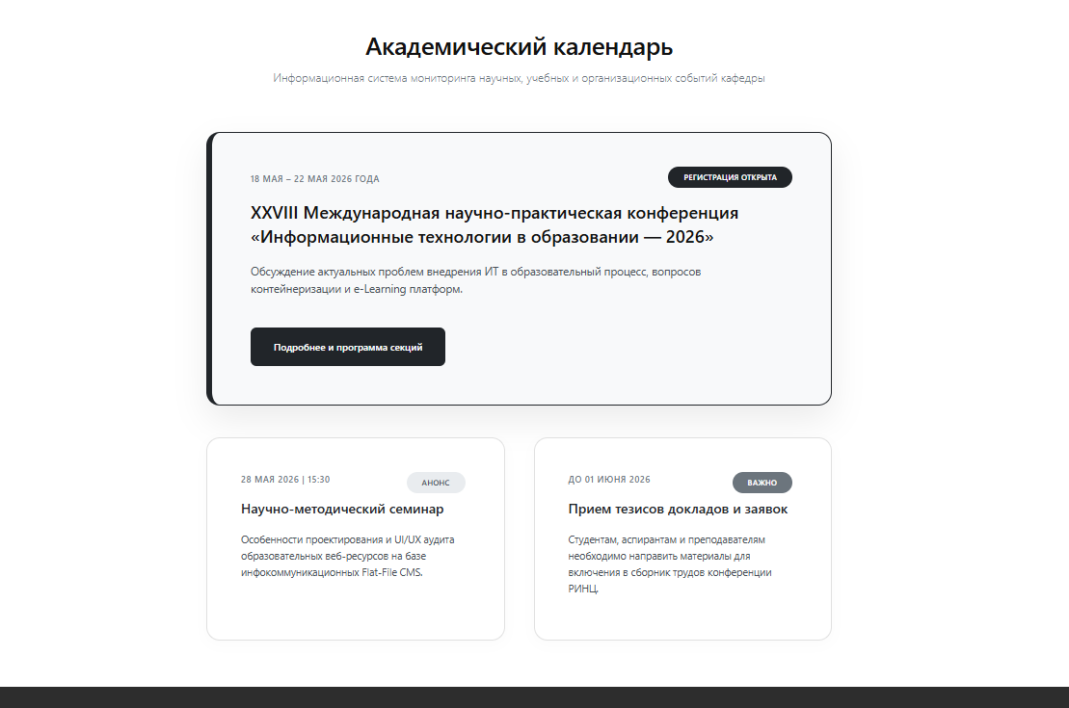
3. Наполнение контентом: Создание дочерней страницы с приглашением
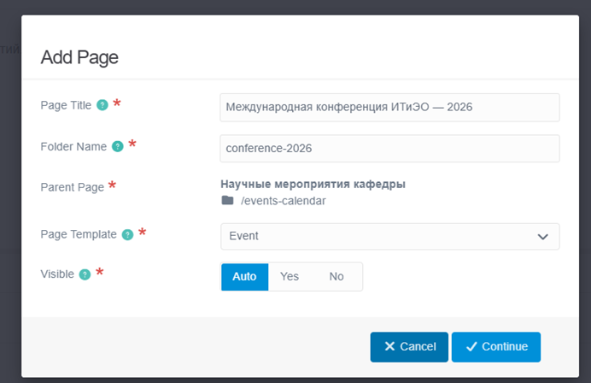
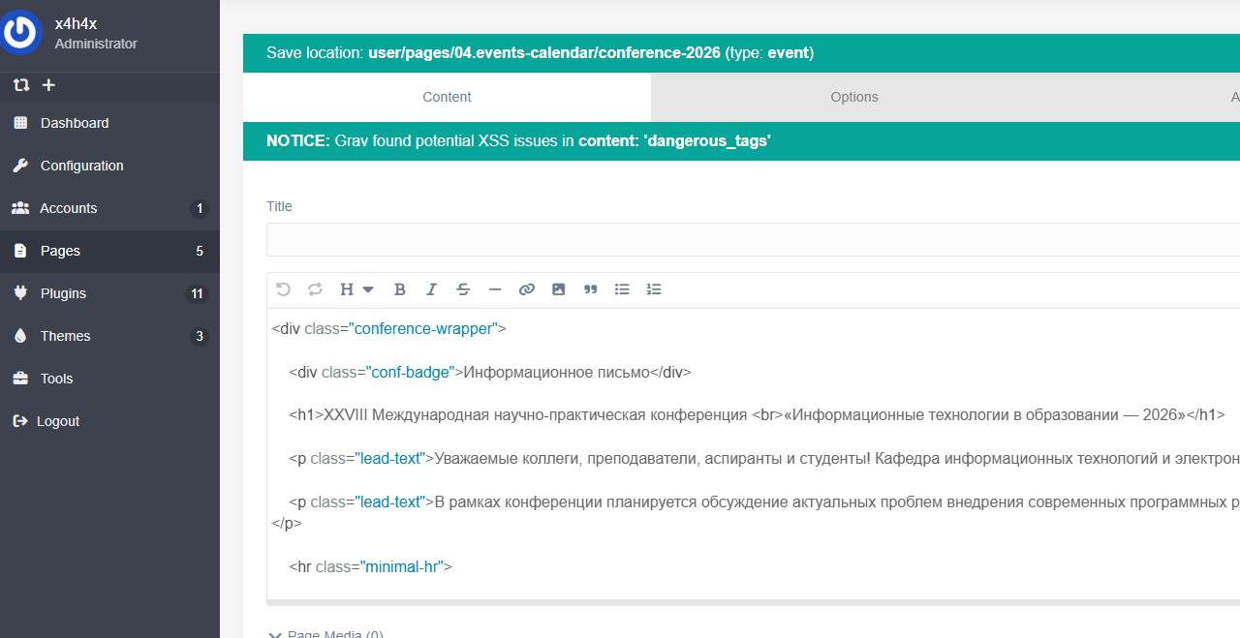
4. Результат работы плагина во фронтенде (Публичная часть сайта)
